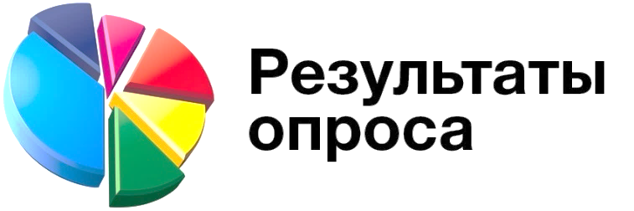

Департаментом финансов администрации муниципального образования город Краснодар в период с 2 по 13 марта 2020 года было организовано проведение опроса по вопросам формирования информации об исполнении местного бюджета (бюджета муниципального образования город Краснодар) за 2019 год (далее - местный бюджет) в формате «Бюджет для граждан». Опрос проводился с целью выявления наиболее приоритетной и полезной для жителей нашего города информации о местном бюджете в формате «Бюджет для граждан». Всем участникам опроса была предоставлена возможность не только выбора одного из предложенных вариантов ответа, но и каждый желающий мог оставить свои комментарии или предложения по совершенствованию «Бюджета для граждан», выразить свою личную точку зрения.
Результаты опроса будут учитываться при формировании информации об исполнении местного бюджета за 2019 год в формате «Бюджет для граждан».

Количество граждан, прошедших опрос – 240 человек.
Проведенный опрос населения показал, что жители нашего города проявляют высокую заинтересованность к информации о местном бюджете и на вопрос: «Интересуетесь ли Вы информацией о местном бюджете (бюджете муниципального образования город Краснодар) в формате «Бюджет для граждан»?», большинство участников ответили положительно. Из общего числа опрошенных 57% просматривают регулярно информацию о местном бюджете в формате «Бюджет для граждан» и только 9% участников опроса не интересуются информацией в данном формате. Более наглядно информация об участниках опроса и заинтересованность граждан в информации о местном бюджете в формате «Бюджет для граждан» представлена на графиках.

Пол
Кроме того, необходимо было выяснить мнение граждан о наиболее удобных для них видах представления и ознакомления с информацией о местном бюджете в формате «Бюджет для граждан».
На вопрос: «Что для Вас наиболее важно при ознакомлении с информацией о местном бюджете в формате «Бюджет для граждан»? большинство участников опроса выразили предпочтение к понятному изложению информации – 59% от общего числа участников, 34% участников опроса предпочитают иметь возможность ознакомления с данными о местном бюджете до утверждения решения городской Думы Краснодар «Об исполнении местного бюджета за 2019 год». Подробная информация о том, как распределились голоса по данному вопросу, представлена на графике ниже:

1%

Вместе с тем, сложилось общественное мнение о наиболее интересной и приоритетной информации для отражения в «Бюджете для граждан» по отчету об исполнении местного бюджета за 2019 год.
На предложенный вопрос о том, какая информация о местном бюджете Вам наиболее интересна, 34 % от общего числа участников опроса назвали основные параметры местного бюджета (доходы, расходы, источники финансирования дефицита местного бюджета). Практически в равной степени жителям нашего города интересна информация об основных показателях социально-экономического развития муниципального образования город Краснодар - 24% от общего числа участников и 21% участников опроса отдали предпочтение информации о реализации национальных проектов Российской Федерации на территории муниципального образования город Краснодар. Как распределились голоса по остальным направлениям вопроса можно оценить на графике ниже:

Участники опроса на вопрос о целесообразности и необходимости отражения информации о местном бюджете в формате «Бюджет для граждан» практически единогласно (89% от общего числа участников опроса) выразили мнение за представление информации о местном бюджете в формате «Бюджет для граждан», только 4% участников считают, что нет необходимости представления данных о местном бюджете в предлагаемом формате. График о наглядном распределении голосов по данному вопросу представлен ниже:

6% от общего числа участников опроса оставили свои комментарии (предложения) по совершенствованию представленной информации в формате «Бюджет для граждан». Пожелания участников опроса касались сохранения ранее используемого формата, было отмечено что информация о местном бюджете в формате «Бюджет для граждан» изложена в понятной и доступной форме, очень хорошо демонстрирует всю интересующую информацию. Вместе с тем участниками опроса предложено популяризировать идею представления данных о бюджете в форме «Бюджет для граждан».
Департамент финансов администрации муниципального образования город Краснодар выражает благодарность всем жителям города Краснодара, принявшим участие в опросе.

